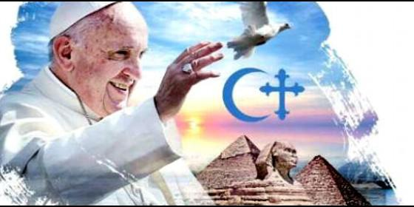
Logotipo de la visita del Papa a Egipto

"El viaje papal tiene un gran significado ecuménico e interreligioso"

Cardenal Sandri: "Francisco va a Egipto con coraje, para ahuyentar el odio y construir la paz"

"Llevará consuelo y un abrazo de fraternidad y cercanía a la Iglesia copto-ortodoxa"
Télam, 23 de abril de 2017 a las 22:51
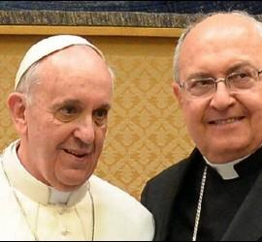
En una visita de dos días mantendrá encuentros con las autoridades civiles, así como con representantes del mundo musulmán sunnita, con grupos cristianos de la mayoría copta y cerrará además una conferencia internacional sobre la paz en El Cairo
/>
(Télam).- El cardenal argentino y Prefecto de la Congregación para las Iglesias Orientales Leonardo Sandri aseguró que el viaje que el papa Francisco hará el próximo viernes a Egipto "muestra su coraje" y ratificó que el Pontífice "buscará ahuyentar los fantasmas del odio y a división, y construir la paz", al tiempo que en entrevista con Télam ratificó la "importancia" que tendrá la visita "desde el sentido ecuménico e interreligioso".
"El viaje del papa Francisco a Egipto tiene un significado muy rico. En primer lugar, es una visita a la pequeña iglesia católica que lo ha invitado, a través del patriarca copto católico Ibrahim Isaac Sidrak y sus Obispos. Esta Iglesia es muy pequeña dentro del panorama general de Egipto pero tiene mucha importancia a través de las obras que lleva adelante en el campo educativo, social y sanitario, por lo que es muy importante que el papa le lleve coraje y entusiasmo", aseguró Sandri en diálogo con Télam en el Vaticano.
Francisco partirá a Egipto el próximo viernes 28, acompañado -entre otros medios- por Télam a bordo del avión papal, y en una visita de dos días mantendrá encuentros con las autoridades civiles, así como con representantes del mundo musulmán sunnita, con grupos cristianos de la mayoría copta y cerrará además una conferencia internacional sobre la paz que se hará esa semana en El Cairo.
"En segundo lugar, el viaje tiene un gran significado ecuménico porque encontrará a Su Santidad el papa Teodoro II de la Iglesia copto-ortodoxa, con la que la Iglesia católica tiene una gran relación desde hace tiempo y manifestará de esa forma este camino de unidad que se ha emprendido con mayor vigor después del Concilio Vaticano II y que ha sido llevado adelante con tanto entusiasmo por los últimos papa y ahora por Francisco", agregó Sandri, de 73 años y cardenal desde 2007.
"Con sus 10, 12 millones de fieles, la Iglesia copto-ortodoxa en estos momento no solamente es una Iglesia que tiene su historia y es una Iglesia mártir. Últimamente ha tenido el dolor de ver a sus Iglesias, y sobretodo a sus fieles, atacados por el terrorismo", reflexionó el purpurado, en relación al doble atentado que a comienzos de abril dejó más de 40 muertos en dos Iglesias cristianas del país norafricano.
"Y ya había habido otros episodios. Por eso el significado de la visita del Papa es aún más intenso, tratando de llevar consuelo, un gran abrazo de fraternidad y cercanía a la Iglesia copto-ortodoxa", agregó Sandri.
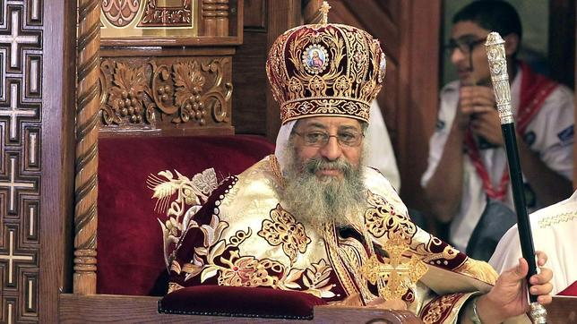
"En tercer lugar es muy significativo este viaje para el diálogo interreligioso, con la visita de Santo Padre a la Universidad Al-Azhar. En los países en los que existe una mayoría musulmana a veces la vida de las Iglesias ha tenido dificultades", aseveró sobre la visita que hará Francisco a la institución sunnita más importante del mundo.
"Nosotros lo que queremos para nuestros fieles católicos y cristianos en general es que sean reconocidos como ciudadanos iguales como los de las mayorías de ese país. Con los mismos derechos y las mismas obligaciones. Teniendo presente y subrayando que son verdaderamente apasionados amantes de su patria, y que no van a buscar nunca sino el bien y el progreso para ella", reclamó el también consejero de la Pontificia Comisión para América Latina.
"En cuarto lugar es muy importante por el país en sí mismo, ya que Egipto tiene un rol muy importante para la paz en Medio Oriente", destacó el cardenal.
"Dada su importancia geográfica, sus pasos muy importantes hechos en el pasado a favor de la paz, en particular en Tierra Santa, esta visita adquiere un reconocimiento a ese rol de Egipto. Por otro lado, Egipto es sede de la Liga Árabe. Y por lo tanto es una ocasión de demostrar todo el respeto e interés que tiene la Iglesia hacia estos países de cultura árabe que son muy enriquecedores en la historia de la humanidad y de Europa", analizó.
"El logo de la visita es 'Francisco papa de la paz que va a Egipto país de paz'. Creo que este concepto de la paz es esencial, sea para la visita del Papa al país en sí mismo y también muy particularmente para la visita a Al-Azhar. En el sentido de que la visita subrayará ciertamente que no se puede invocar ninguna religión como fuente de violencia, de división, de odio y de terrorismo. Eso es fundamental para la paz. Y que las religiones, especialmente las monoteístas, sean creadoras de paz y no de violencia ni de todos los crímenes y sufrimientos a los cuales está expuesta la realidad del Medio Oriente, especialmente en Siria e Irak", adelantó.
Para Sandri, el viaje que Francisco mantuvo aún pese al doble atentado de abril, "es ciertamente una decisión llena de coraje espiritual y además una decisión que quiere auyentar todos estos fantasmas de los que buscan la división y el odio".
"Ciertamente no son ellos los que deban mantener el ritmo del diálogo y del encuentro entre las religiones y los seres humanos, sino que deben ser los constructores de paz, que son los que contribuyen a hacer crecer la humanidad. Y creo que el Santo Padre pone de relieve este dejar de lado a los que fomentan el odio, la violencia el terrorismo y destacar a los que construyen la paz", finalizó.
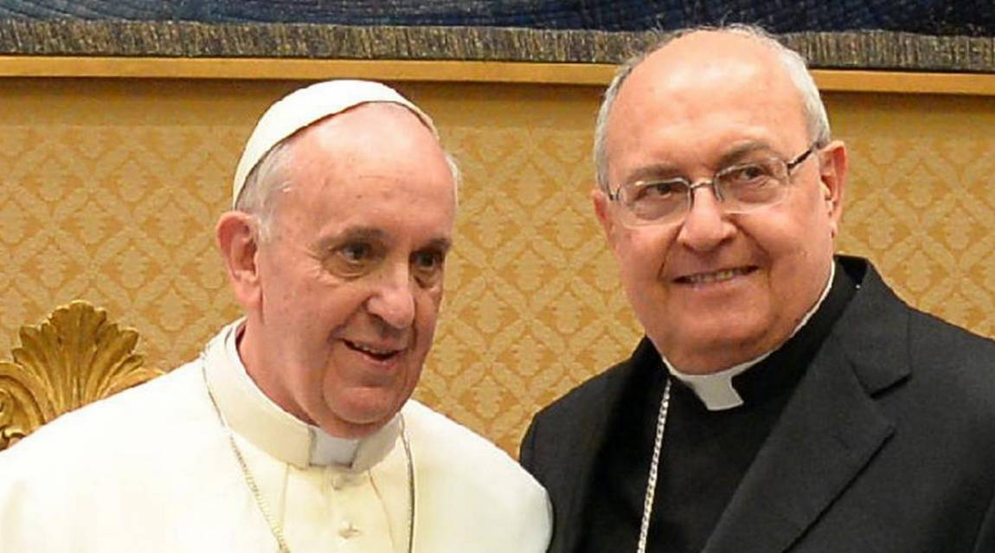
http://www.periodistadigital.com/religion/opinion/2017/04/23/cardenal-sandri-francisco-va-a-egipto-con-coraje-para-ahuyentar-el-odio-y-a-construir-la-paz-religion-iglesia-dios-jesus-papa-francisco-fe-ecumenismo-liga-arabe.shtml

